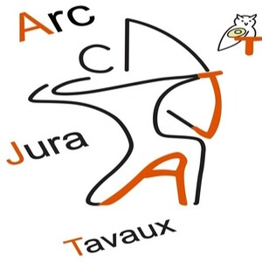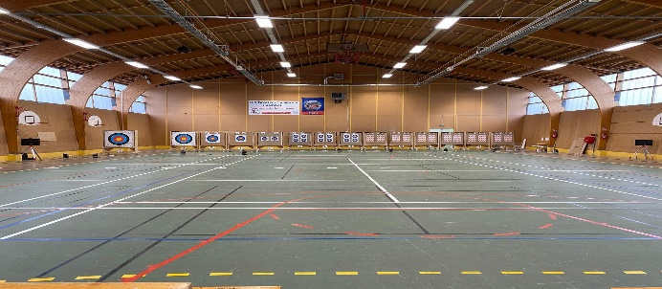

Le club d’ARC JURA TAVAUX (AJT)
a le plaisir de vous inviter à son
Concours salle sélectif championnats de France 2023
le samedi 25 novembre et
le dimanche 26 novembre 2023

Gymnase Pierre Mendes France, rue de l’Abergement 39500 TAVAUX
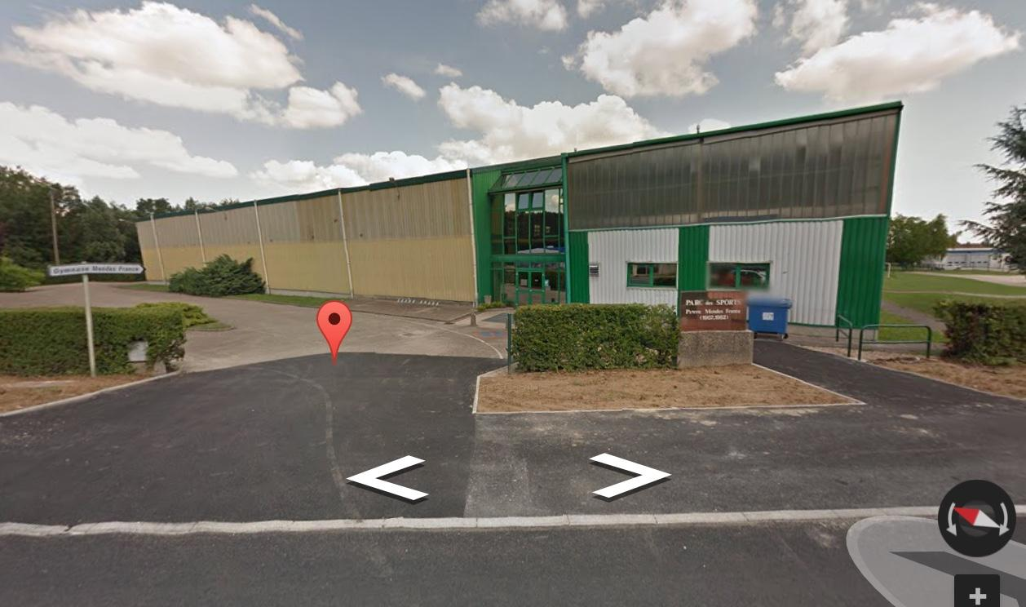
Depuis A39 : sortie 6, Dole-Choisey, puis direction Beaune-Chalon (parcours non fléché)

Coordonnées GPS | ou | Coordonnées décimales
N 47° 2'38.78" |  | Latitude = 47.044106°
E 5°23'59.61" |  | Longitude = 5.399892°
Horaires : | Samedi après-midi | Dimanche  matin | Dimanche après-midi
Ouverture du greffe : | 16h30 | 8h00 | 13h00
Début de l’échauffement : | 17h30 | 8h30 | 13H30
Début des tirs | 18h00 | 9h00 | 14h00
Remise des récompenses |  |  | Vers 17h30

Tirs en deux séries de 10 volées de 3 flèches, rythme de tir selon participation : AB/CD ou ABC.
Pas de de classement par équipes.

Arbitres : Alain GRAS, Bruno HUBERT (Sam), René-Yves TROUSSET (Dim)

Sont obligatoires : licence FFTA ou pièce d'identité, chaussures de sport
Les archers doivent être licenciés pour la saison 2023 catégorie “A-compétition”

Montant des inscriptions :

U21, S1, S2, S3 : 1 départ 10€ 2 départs 18€ 3 départs 26€
U11, U13, U15, U18 : 1 départ 8€ 2 départs 14€ 3 départs 20€

Buffet – Buvette : à votre disposition pendant la durée du concours : Boissons chaudes et froides, Sandwiches, Gaufres …

Blasons et catégories suivant règlement FFTA :

Classiques | U13/U15 : 60cm mono | U18 à Seniors (1-2-3) : mono 40cm ou tri-spots verticaux à l’inscription pour les juniors à seniors. Aucun changement ne se fera le jour du concours.
Poulies |  | Tri-spots verticaux 40 cm
Arcs nus | U18 : 60cm mono | U21 à Seniors (1-2-3) : mono de 40cm ou tri-spots verticaux à l'inscription. Aucun changement ne se fera le jour du concours.

Inscriptions :
Les inscriptions sont à retourner avant le mercredi 18 novembre 2023.
En indiquant les noms, prénoms, N° licence, catégories, arc, blason de chaque archer et le nom, prénom et n° de téléphone du responsable du club. Les inscriptions sont à envoyer à l’adresse mail suivante : inscriptionsconcourstavaux@gmail.com

Aucune inscription ne sera prise par téléphone
Vos contacts : Amélie CUENIN (Présidente) tel : 07.85.18.70.95
Alexandre SANCEY (secrétaire) tel :06.59.96.79.32
ARC JURA TAVAUX email : inscriptionsconcourstavaux@gmail.com

Club : ___________________________________________
Responsable : Nom : ____________________

Tél : _____________________

Nom | Prénom | Licence | Catégorie | Arme | Blason | Départ  (Samedi AM  Dimanche M/AM)

